URBANO VIII.AREN HILOBIA, Bernini

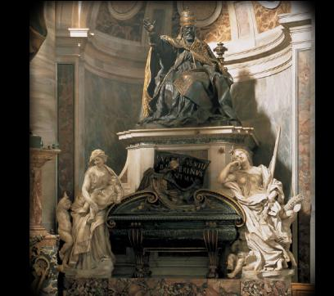

Honako hilobi honek hiruki formako konposizio bat du, eta bi plano ezberdinetan banatzen da; aurrean eta behean hiru pertsonaia aurkitzen dira, alde bakoitzean bat eta bestea zentroan; goian eta zentroan berriz bakarra aurkitzen da, Urbano VIII a hain zuzen ere. Obra hau hainbat eskultura ezberdinez osaturik dago, eta elementu ezberdin hauek lau dira hain zuzen ere, eta gero oinarria dago. Bertikaltasun handia du lanak, zeren elementu guztiek goraka eramaten gaituzten, Aita Santua dagoen punturaino. Gainera, atzean dagoen paretaren arkitektura honetan lagundu egiten du, eskultura bertan ezartzeko izan baitzen sortua, eta honekin jolastu zuen Berninik. Hala ere, nahiz eta bertikaltasunak izan nagusiena, horizontalean oso markaturik dauden bi marraz aurkitzen dira; honen ondorioz, eskultura nahiko berdinduta geratzen da.
Dinamismo puntu bat ere badu, zentroan agertzen den aingerua hileta plaka bat jartzen ari baita. Ondoko bi aingeruek berriz, mugimendu bat dutela esan daiteke, eta honako hau esateko eramaten duten arropan oinarritu gaitezke, hauek oso nahaspilaturik agertzen baitira, arintasun nabariarekin. Aldeetan aurkitzen diren bi pertsonaiek parentesi moduko bat sortzen dute, horrenbeste elementuren artean orden bat ezarri eta gure begiak zentrora bideratzeko.
Materialei dagokienez, eskultura multzo hauek marmol eta brontzez daude eginak. Brontzea iluna da, eta heriotzarekin lotzen da normalean; zuria berriz purutasunarekin lotzen da normalean, kristautasunean batez ere. Kolore hauek naturalak dira, materialen berezko koloreak baitira. Estatuari bolumen eta garrantzia handiagoa emateko jantziak erabili zituen Berninik, gorputzak berez duen bolumena baino gehiago ematen baitio eskultura zentralari. Materialak oso landuta daudenez, eskultura guztien gainazala oso leuna da.
Espazioari dagokionez, eskultura guztiek bezala hiru dimentsio ditu honek ere, eta jarriko zen lekua zein izango zen erabaki ondoren egin zen; hau da, dagoen lekuan egoteko egin zen bereziki. Amaitzeko, esan beharra dago pertsonaia guztiak idealizatuta daudela, benetan pertsonaiak ez zirelako horrelakoak.

